* Пояснительная записка 2
* Название проекта: Игра “Крестики нолики” на pygame и PyQt5.

Автор идеи: Попов Юрий Александрович.

При входе игрока встречает заставка с правилами

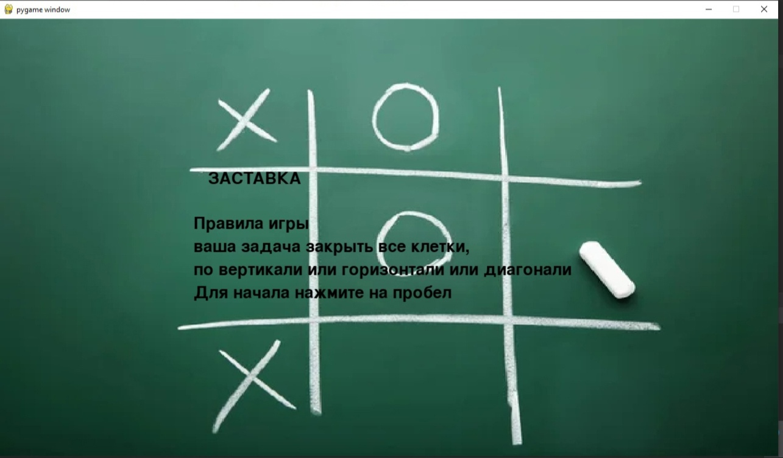

На главном экране можно ввести свой никнейм. Зайти в игру и в статистику.  
Я разделил программу на 3 файла “Main.py” – с главным меню и заставкой,

“Game.py” - файл с игрой и “Stata” файл со статистикой.

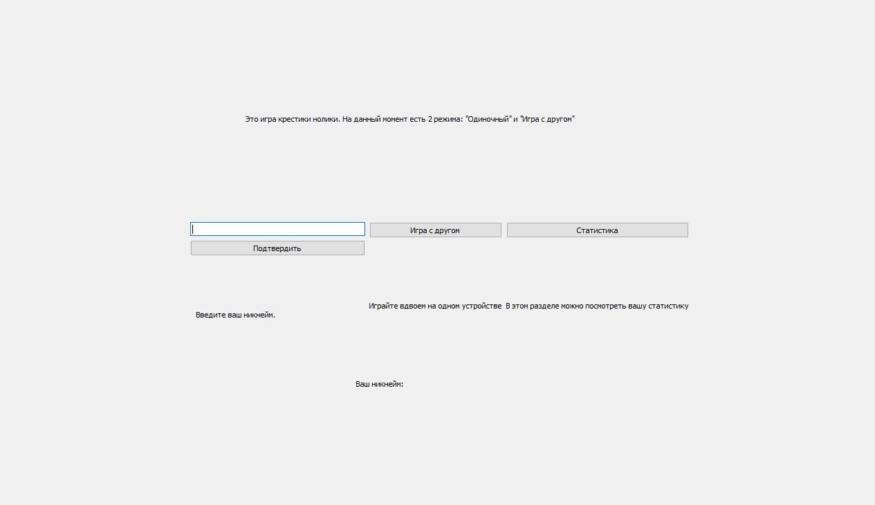

Если нажать на кнопку “Игра с другом”, то вы попадете в окно с игрой.  
Я обработал нажатия и написал функцию “check_win” для проверки ситуации на поле.

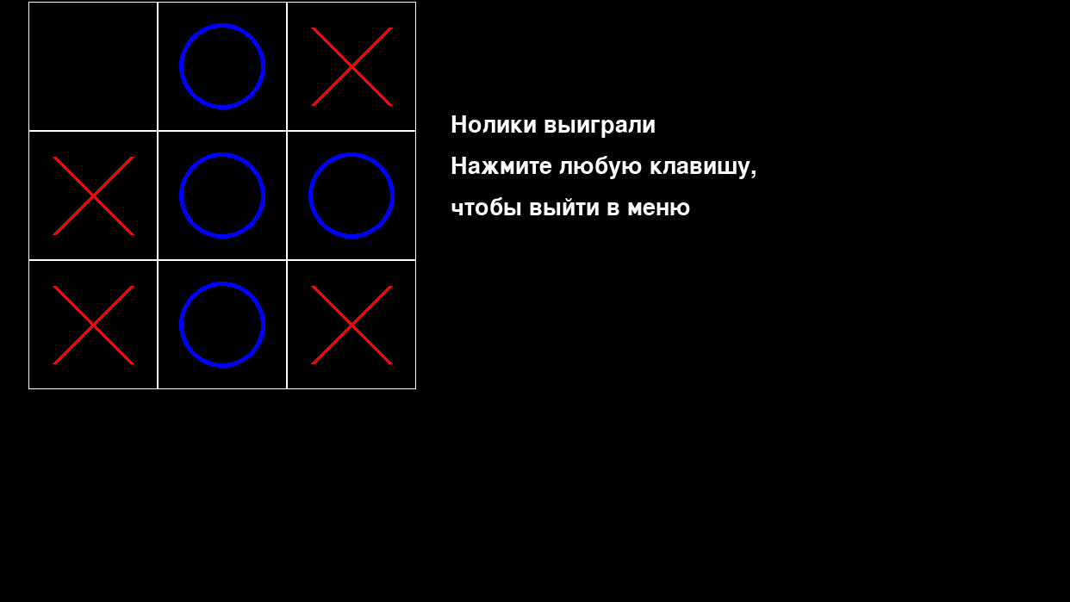  
  
В разделе “Статистика” выводится статистика игрока

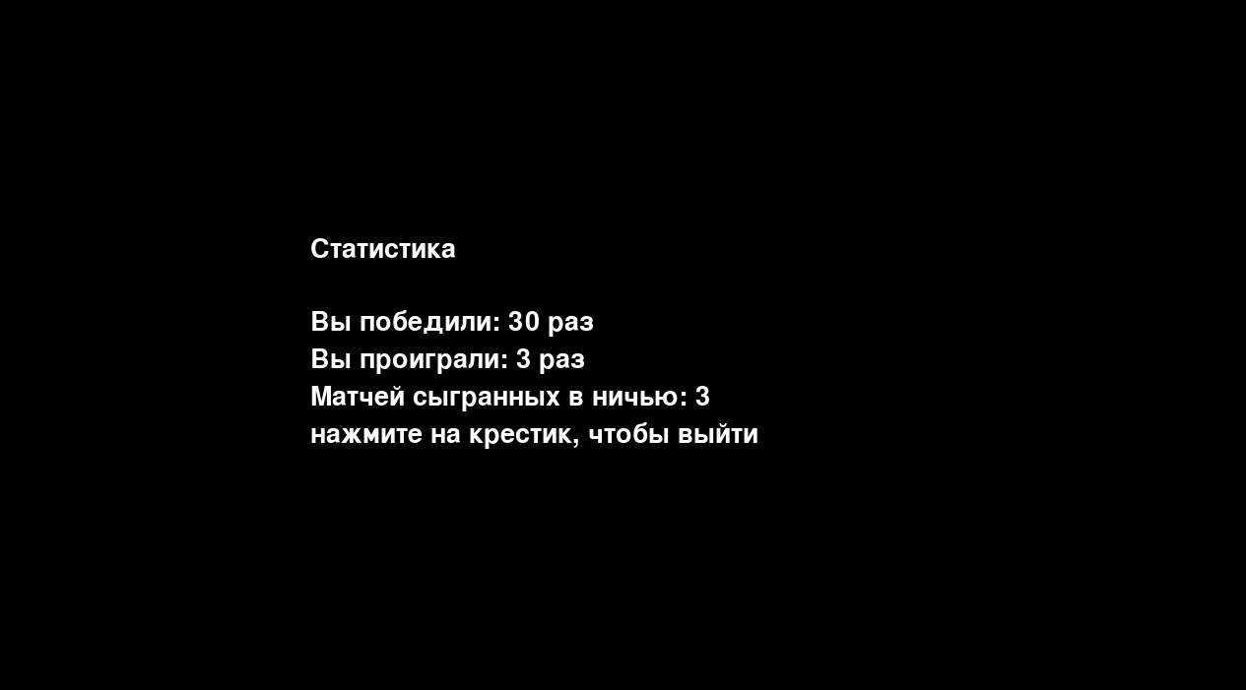

PyQt5==5.11  
pyqt5-tools=5.15.4.3.2  
pyqt5-plugins=5.15.4.2.2  
pygame=2.1.0

Помимо этого, использованы предустановленные библиотеки sys, os и sqlite3.